ПРИЛОЖЕНИЕ № 12

приказу государственной инспекции по охране объектов культурного наследия Новосибирской области

от ________ № ____

**Границы территории объекта культурного наследия регионального значения – памятника «Дом купца Тинкера», расположенного по адресу: Новосибирская область, Куйбышевский район, г. Куйбышев, ул. Краскома, 8**

(далее – объект культурного наследия)

1. Карта (схема) границ территории объекта культурного наследия:

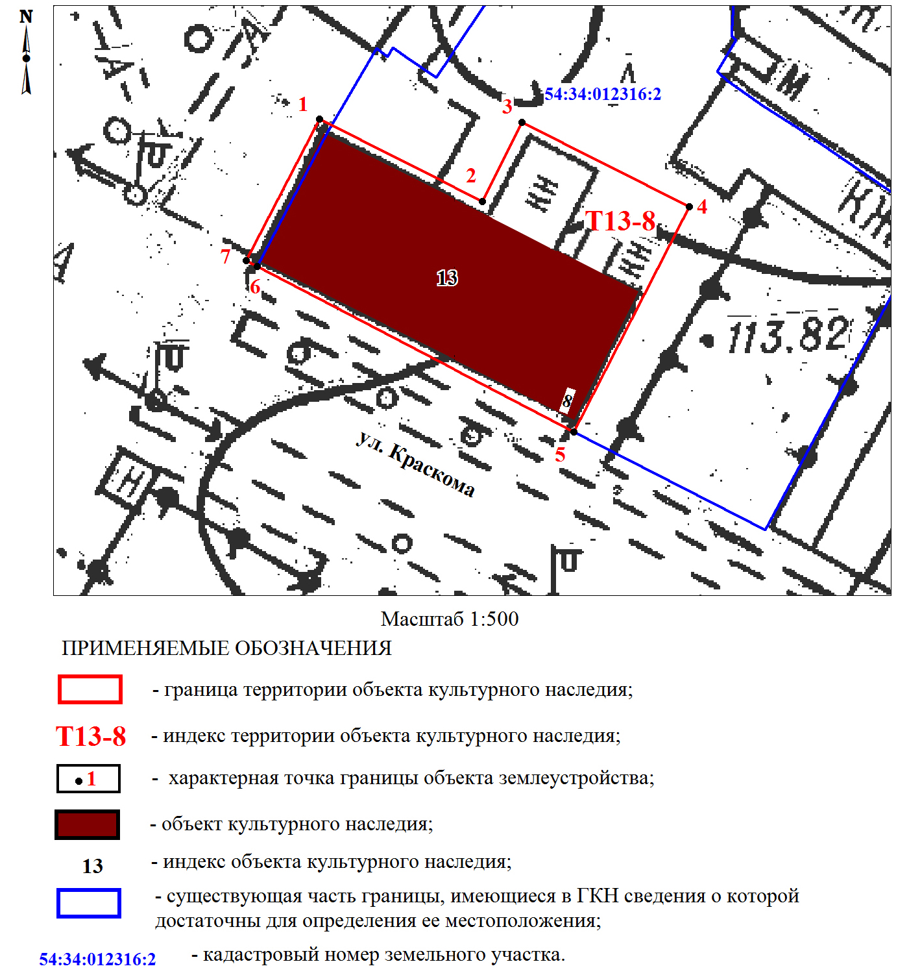

2. Текстовое описание границ территории объекта культурного наследия:

Границы территории объекта культурного наследия проходят: точка 1-точка 2 от точки, расположенной на расстоянии 1,4 метра на северо-запад от северо-западного угла объекта культурного наследия до точки, расположенной на расстоянии 1,6 метра на север от северо-восточного угла объекта культурного наследия; точка 2-точка 3 от точки, расположенной на расстоянии 1,6 метра на север от северо-восточного угла объекта культурного наследия до точки, расположенной на расстоянии 1,6 метра на северо-запад от северо-восточного угла объекта культурного наследия; точка 3-точка 4 от точки, расположенной на расстоянии 1,6 метра на северо-запад от северо-восточного угла объекта культурного наследия до точки, расположенной на расстоянии 9,7 метров на северо-восток от юго-восточного угла объекта культурного наследия; точка 4-точка 5 от точки, расположенной на расстоянии 9,7 метров на северо-восток от юго-восточного угла объекта культурного наследия до границы земельного участка с кадастровым номером 54:34:012316:2; точка 5-точка 6 по границе земельного участка с кадастровым номером 54:34:012316:2; точка 6-точка 7 от границы земельного участка с кадастровым номером 54:34:012316:2 до точки, расположенной на расстоянии 1,4 метра на запад от юго-западного угла объекта культурного наследия; точка 7-точка 1 от точки, расположенной на расстоянии 1,4 метра на запад от юго-западного угла объекта культурного наследия до точки, расположенной на расстоянии 1,4 метра на северо-запад от северо-западного угла объекта культурного наследия.

3. Перечень координат характерных (поворотных) точек границ территории объекта культурного наследия:

|  |  |  |
| --- | --- | --- |
| Обозначение (номер)  характерной  (поворотной)  точки | Координаты характерных (поворотных) точек в местной системе координат (МСК НСО) | |
| Х, m | Y, m |
| 1 | 2 | 3 |
| 1 | 534370.03 | 2286255.48 |
| 2 | 534362.03 | 2286271.50 |
| 3 | 534369.78 | 2286275.37 |
| 4 | 534361.55 | 2286291.80 |
| 5 | 534339.50 | 2286280.60 |
| 6 | 534355.55 | 2286249.42 |
| 7 | 534356.13 | 2286248.33 |

_________